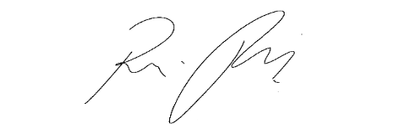
INDICAÇÃO Nº 1088 / 2021
Súmula: Indico ao Governo Municipal, na pessoa do Prefeito Igor Soares, a Implantação de um Ponto de Ônibus na Rodovia Engenheiro Rene Benedito Silva, entrada do Jardim Alabama no sentido da divisa com a cidade de São Roque.

INDICO à Mesa, após ouvido o Douto Plenário, na forma regimental vigente, seja oficiado ao Prefeito Municipal, Excelentíssimo Senhor Igor Soares, para que solicite ao Órgão Municipal competente a Implantação de um Ponto de Ônibus na Rodovia Engenheiro Rene Benedito Silva, entrada do Jardim Alabama no sentido da divisa com a cidade de São Roque.

Justificativa
Senhor Presidente: -
Senhoras e Senhores Vereadores: -

Os moradores apelam a este legislador intervenção. Quem usa o transporte público diariamente sabe da importância dos pontos de ônibus. É notório que na entrada do Jardim Alabama se faz necessário à implantação de um ponto de ônibus, pois os usuários de transporte coletivo ficam expostos ao sol, chuva, além do desconforto de ficarem as margens da Rodovia correndo risco de serem atropelados, principalmente no horário noturno. Essa é a frequente reivindicação dos moradores daquela comunidade, bem como das pessoas que ali trafegam.

Desde já agradeço, e conto com a compreensão de Vossa Senhoria.

Sala das Sessões Benvindo Moreira Nery, 05 de março de 2021

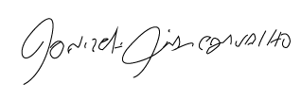

Donizetti Dias Carvalho
Vereador “Zetti da Adega”
ANEXO INDICAÇÃO Nº 1088 / 2021
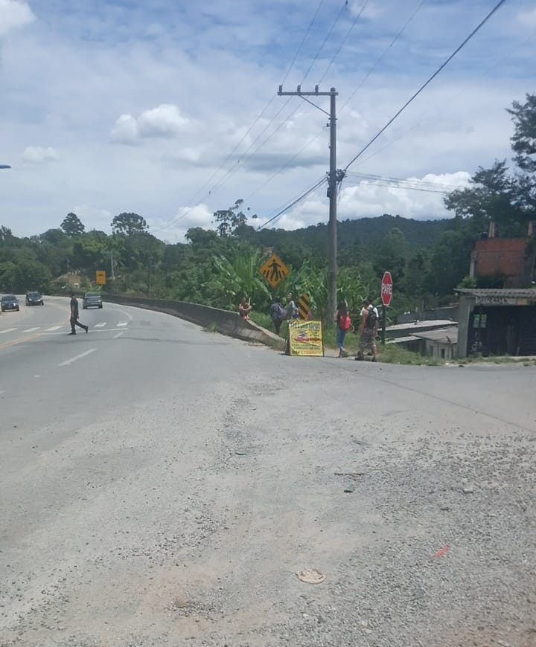

Donizetti Dias Carvalho
Vereador “Zetti da Adega”
ANEXO INDICAÇÃO Nº 1088 / 2021
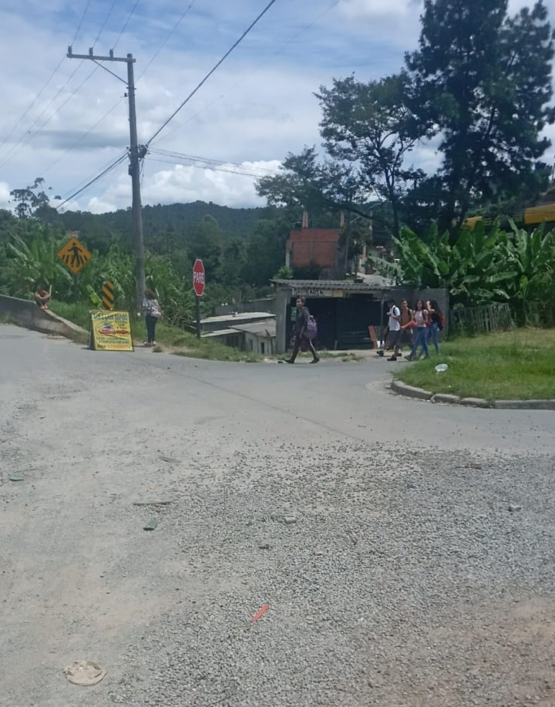

Donizetti Dias Carvalho
Vereador “Zetti da Adega”
ANEXO INDICAÇÃO Nº 1088 / 2021
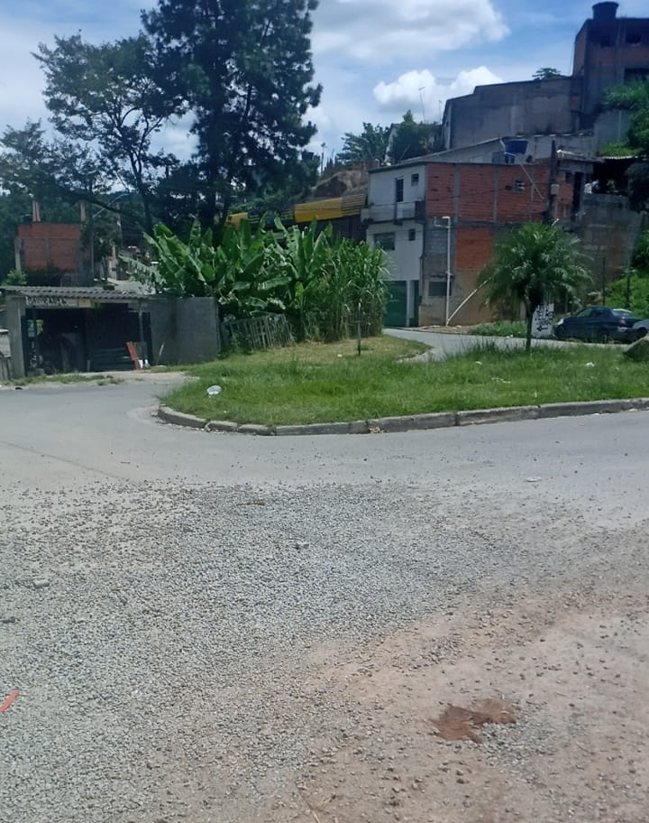

Donizetti Dias Carvalho
Vereador “Zetti da Adega”

